

**SIRH : Kiosque RH**

**Spécification Fonctionnelle Détaillée**

***© Ville de Nouméa***

État

|  |  |  |  |  |
| --- | --- | --- | --- | --- |
| État | Acteur / Structure | Date d’état | | Autres |
| Rédigé par | Tatiana Charvet – DSI / SED  Michel Laurient – DRH / CEM | | 12/07/2012 |  |
| Vérifié par |  | |  |  |
| Validé par |  | |  |  |

Historique des versions

|  |  |  |  |
| --- | --- | --- | --- |
| Version | Motif et nature de l’évolution | Auteur | Date |
| T0.1 | Initialisation du document | Chata73 | 11/07/2012 |
|  |  |  |  |
|  |  |  |  |

**TABLE DES MATIERES**

1. OBJECTIFS 3

2. Diagramme de navigation 4

2.1 Accès au kiosque 4

2.2 Le Kiosque RH 4

2.2.1 Le menu 5

2.2.2 L’accueil 5

3. Présentation détaillées des Fonctionnalités 6

3.1 Mon PROFIL 6

3.1.1 Maquette 6

3.1.2 Les champs fournis 7

3.2 Enfants 8

3.2.1 Maquette 8

3.2.2 Les champs fournis 8

3.3 Compte bancaire 9

3.3.1 Maquette 9

3.3.2 Les champs fournis 9

3.4 Couverture sociale 10

3.4.1 Maquette 10

3.4.2 Les champs fournis 10

3.5 Mes congés & Arrêts 11

3.5.1 Maquette 11

3.5.2 Champs fournis 11

3.6 Congés 12

3.6.1 Maquette 12

3.6.2 Champs fournis 12

3.7 Mon travail / Fiche de poste 13

3.7.1 Maquette 13

3.7.2 Champs fournis 14

3.8 Équipe 15

3.8.1 Maquette 15

3.8.2 Principe 16

3.8.3 Champs fournis 16

# OBJECTIFS

Aujourd’hui les agents et les services sont très largement dépendants de la DRH sur la gestion de leurs ressources humaines.

L’objectif de ce kiosque est de faciliter les relations avec la DRH en offrant :

* Des services comme :
  + La gestion des congés
  + La gestion des absences syndicales
  + La gestion des repos compensateurs
  + La gestion des EAE
  + …
* Des outils d’analyse de la RH :
* État des effectifs réels, budgétés, règlementaires
* État des absences
* Masse salariale
* Turn over
* …
* Des alertes et tableaux de bords :
  + CDD arrivants en fin de contrat
  + Congés – maladies – RC en cours
  + Congés excédentaires
  + Convocations aux visites médicales
  + …

Bien entendu, l’information sera diffusée en fonction du rôle occupé par l’agent dans la collectivité.

Chaque agent aura accès à ses données personnelles, et en tant que responsable hiérarchique, ces derniers auront accès à certaines données de l’ensemble de leurs agents.

# Diagramme de navigation

## Accès au kiosque

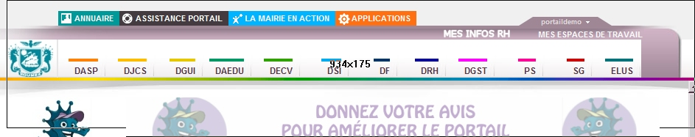

## Le Kiosque RH



Zone de titre

Zone d’affichage de données / travail

Zone de menu

### Le menu

Le menu regroupera les fonctionnalités suivantes, liste non exhaustive qui pourra être étayée au cours des définitions de processus et de spécifications des modules SIRH :

* Mon profil
  + Enfants
  + Compte bancaire
  + Couverture sociale
  + …
* Mon travail
  + Fiche de poste
  + Supérieur et équipe
  + …
* Mes congés & Arrêts
  + Congés
  + …
* …

### L’accueil

Dans l’immédiat, un message de bienvenue accueillera les agents.

Il est envisagé de faire figurer sur la page d’accueil un certain nombre d’alertes et d’indicateurs, comme par exemple :

* Pour les agents : statut des demandes de ses congés (validées, en cours), …
* Pour les responsables hiérarchiques : demandes de congés à valider, alertes sur les fins de contrat, état des effectifs, …

Ces indicateurs devront être définis et analysés dans un futur comité de projet, puis planifiés au sein du projet SIRH.

# Présentation détaillées des Fonctionnalités

## Mon PROFIL

### Maquette

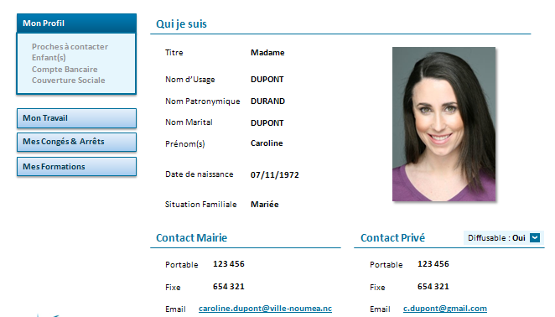

***Photo A venir***

***A venir***

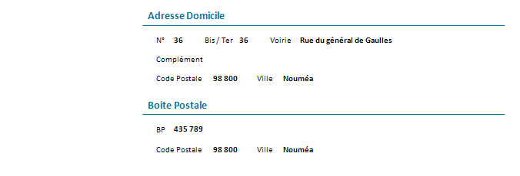

### Les champs fournis

|  |  |  |
| --- | --- | --- |
| **Libellé du Champ** |  |  |
| Nom patronymique |  |  |
| Nom marital |  |  |
| Nom d’usage |  |  |
| Prénom |  |  |
| Situation familiale |  |  |
| Date de naissance |  |  |
| Lieu de naissance |  |  |
| Date de première embauche |  |  |
| Date de dernière embauche |  |  |
| Numéro de rue |  |  |
| Bis ter |  |  |
| Rue |  |  |
| Adresse complémentaire |  |  |
| Code postal |  |  |
| Ville |  |  |
| Numéro BP |  |  |
| Code postal BP |  |  |
| Ville BP |  |  |
| Libellé contact | Téléphone / portable / email / … | Autant de ligne que de contacts |
| Diffusable | Oui / non |
| Prioritaire | Chiffre |
| Numéro contact |  |

## Enfants

### Maquette

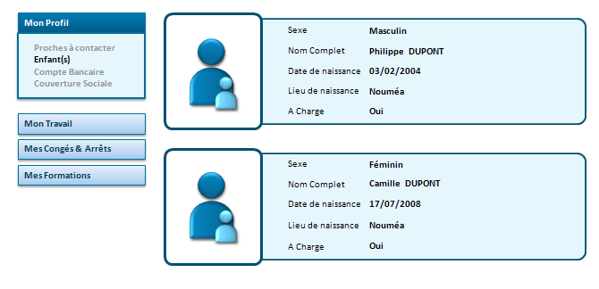

### Les champs fournis

|  |  |  |
| --- | --- | --- |
| Libellé du Champ | | |
| Nom enfant |  | Autant de ligne que d’enfants |
| Prénom enfant |  |
| Sexe |  |
| Date de naissance enfant |  |
| Lieu de naissance enfant |  |
| Enfant à charge |  |

## Compte bancaire

### Maquette

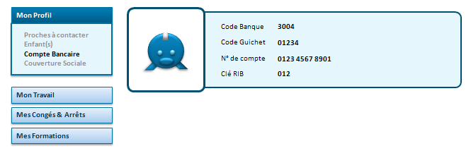

### Les champs fournis

|  |  |  |
| --- | --- | --- |
| Libellé du Champ | | |
| Code banque / guichet |  |  |
| Nom de la banque |  |  |
| Numéro de compte / clé RIB |  |  |
| Intitulé du compte |  |  |

## Couverture sociale

### Maquette

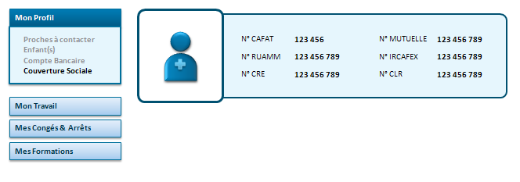

### Les champs fournis

|  |  |  |
| --- | --- | --- |
| Libellé du Champ | | |
| Numéro Cafat |  |  |
| N° Ruamm |  |  |
| N° mutuelle |  |  |
| N° CRE |  |  |
| N° IRCAFEX |  |  |
| N° CLR |  |  |

## Mes congés & Arrêts

### Maquette

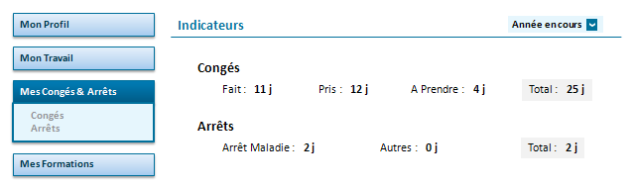

***A venir***

Solde Année précédente : 10 j

Solde Année en cours : 8 j

L’agent visualisera son solde de congés.

### Champs fournis

|  |  |  |
| --- | --- | --- |
| **Libellé du Champ** | **Type du champ** | **Règle d'affichage** |
| Solde année précédente | Nombre | Spsold.solde2 |
| Solde année en cours | nombre | Spsold.solde1 |

## Congés

### Maquette

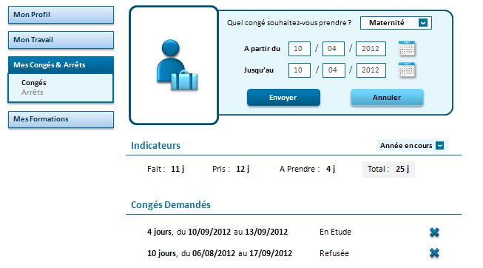

***A venir***

***Données Année en cours***

***Toutes les données***

**Historique des Congés**

|  |  |  |  |  |  |
| --- | --- | --- | --- | --- | --- |
| Début | Fin | Nombre de jours | Type | Samedi  décompté | Statut |
| 10/09/2012 | 13/09/2012 | 4 | Congé annuel | Oui | Validé |
| 06/08/2012 | 17/08/2012 | 10 | Congé annuel | Non | Validé |

**Historique antérieur** 

Cet écran permettra, **à l’avenir**, de saisir ses demandes de congés en ligne.

Dans l’immédiat, seul, l’historique des congés posés par l’agent sera affiché.

### Champs fournis

|  |  |  |
| --- | --- | --- |
| **Libellé du Champ** | **Type du champ** | **Règle d'affichage** |
| Date début |  | Spcong.datdeb |
| Date fin |  | Spcong.datfin |
| Nombre de jour | Nombre | Spcong.nbjour |
| Type | Texte | Spcong.type2 = sptyco.type2 => sptyco.licong |
| Samedi décompté | Oui / non | Spcong.cdsam |
| Statut | Texte | Spcong.cdvali |

## Mon travail / Fiche de poste

### Maquette

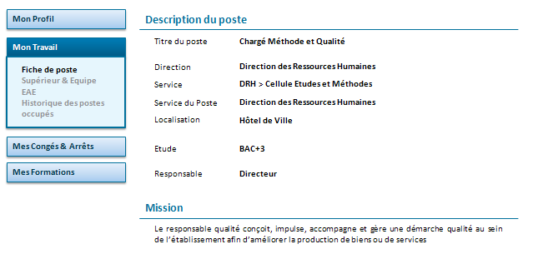

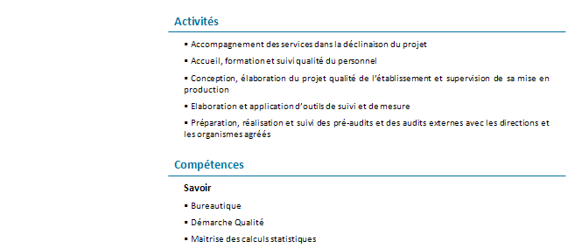



### Champs fournis

|  |  |
| --- | --- |
| **Libellé du Champ** | **Type du champ** |
| Budget |  |
| Année |  |
| Numéro |  |
| NFA |  |
| OPI |  |
| Réglementaire |  |
| Budgété |  |
| Statut |  |
| Nom de la direction |  |
| Section du poste |  |
| Localisation |  |
| Titre du poste |  |
| Niveau étude |  |
| Responsable Hiérarchique |  |
| Corps / cadre emploi |  |
| Grade du poste |  |
| Mission |  |
| Activité principales |  |
| Activités supplémentaires |  |
| Savoir-faire |  |
| Savoirs |  |
| Comportements professionnels |  |

## Équipe

### Maquette



***Si supérieur Hiérarchique***

|  |  |  |  |
| --- | --- | --- | --- |
|  | DUPONT | Nathalie | Chargé Méthodes & Qualité |
|  | DURANT | Laurent | Chef de projet |
|  | PETIT | Frédéric | Développeur |

|  |  |  |  |
| --- | --- | --- | --- |
|  | LECLAIR | Robert | Chef de Service |

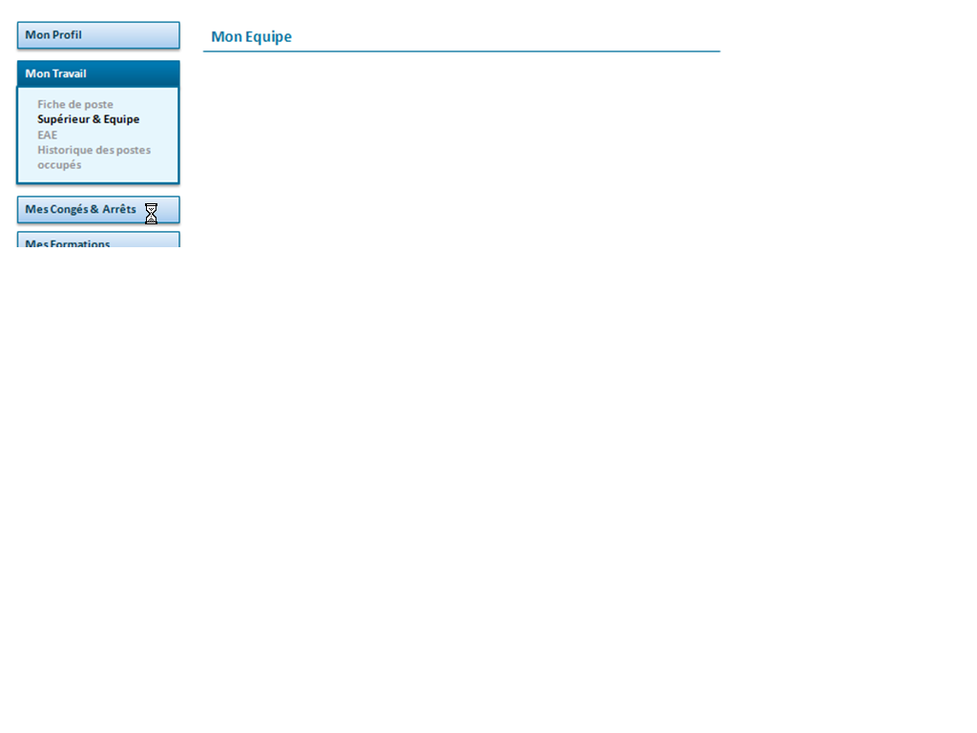

|  |  |  |  |  |
| --- | --- | --- | --- | --- |
|  | | DUPONT | Nathalie | Chargé Méthodes & Qualité |
|  | | DURANT | Laurent | Chef de projet |
| |  |  |  |  | | --- | --- | --- | --- | | Numéro : 2007/93 | | Hôtel de Ville | | | Budget : BP Primitif | | Réglementaire : Temps complet  Budgété : Temps complet | | | Direction : Direction des Systèmes d’Information  Service : Service Etudes et Développement  Section : xxxxxxxxxxxxxxxxx | | | | | Responsable Hiérarchique : Xxxxxx Yyyyyyyy | | | | | Corps / cadre emploi : xxxxxxxxxxxxxxxxxxxx  Grade du poste : INGENIEUR | | Niveau étude : BAC + 3 | | | Mission :  Le chef de projet maîtrise d'oeuvre système d'information pilote la réalisation de projets informatiques conformément aux cahiers des charges des MOA (maîtrises d'ouvrages). Il est responsable de la mise en oeuvre technique et opérationnelle des projets, dans le respect du budget et des délais, et organise et participe à la maintenance des applications en production. | | | | | Activité principales :   * Activité virtuelle pour reprise de données SIRH * Analyse des besoins utilisateurs et traduction en dossiers de conception générale et détaillée * Animation, pilotage et coordination de l'équipe projet dans les phases de conception, réalisation, validation et mise en production des applications * Définition et coordination de la mise en oeuvre technique * Élaboration des documentations techniques et des manuels utilisateurs | | | | | Savoir-faire   * Conduire des réunions * Maîtriser l'expression écrite et orale * Maîtriser les problématiques de développement d'applications * Maîtriser les problématiques de maîtrise d'ouvrage et de maîtrise d'oeuvre (MOA-MOE) * Piloter des projets * Piloter une équipe et donner les orientations | Savoirs   * Environnements techniques et base de données * Langages de programmation en vigueur et outils de développements * Méthodes d'analyse, conception et modélisation * Outils de gestion de projets * Outils décisionnels | | Comportements prof.   * Autonomie * Autonomie et sens de l'initiative * Capacité d'analyse et de synthèse * Disponibilité * Rigueur, méthode * Sens de l'écoute * Souci de la qualité | | | | | |
|  | | PETIT | Frédéric | Développeur |
|  | |  |  |  |
|  | |  |  |  |

|  |  |
| --- | --- |
|  |  |

### Principe

Cette fonctionnalité liste les agents de l’équipe (direction, service, ou section) de l’agent connecté.

De plus, si l’agent connecté est un supérieur hiérarchique, il peut ouvrir le détail de chacune des fiches de poste.

Le détail est un récapitulatif de la situation actuelle de l’agent municipal. Il reprend :

* des informations de la fiche de poste sur laquelle l’agent est affecté
* des informations sur l’agent et sa carrière

### Champs fournis

|  |  |  |
| --- | --- | --- |
| **Libellé du Champ** | **Type du champ** |  |
| Budget |  |  |
| Année |  |  |
| Numéro |  |  |
| NFA |  |  |
| OPI |  |  |
| Réglementaire |  |  |
| Budgété |  |  |
| Statut |  |  |
| Nom de la direction |  |  |
| Section du poste |  |  |
| Localisation |  |  |
| Titre du poste |  |  |
| Niveau étude |  |  |
| Responsable Hiérarchique |  |  |
| Corps / cadre emploi |  |  |
| Grade du poste |  |  |
| Mission |  |  |
| Activité principales |  |  |
| Activités supplémentaires |  |  |
| Savoir-faire |  |  |
| Savoirs |  |  |
| Comportements professionnels |  |  |

Titulaire du poste :

|  |  |
| --- | --- |
| Nom prénom de l’agent |  |
| Grade de l’agent |  |
| Étude |  |
| Temps de travail |  |